|  |  |
| --- | --- |
| 4 DE JUNIO |  |
| BÚSQUEDA DE PALABRAS EN UN TEXTO  (GRUPO CONSONÁNTICO FR)  LECTURA Y COMPRENSIÓN LECTORA  RELECTURA PARA LA BÚSQUEDA DE RESPUESTAS | IDENTIFICAR PALABRAS QUE CONTIENEN ESTE GRUPO CONSONÁNTICO Y SU CORRESPONDIENTE PRONUNCIACIÓN.  RELEER UN TEXTO PARA RESOLVER UN CUESTIONARIO SENCILLO. |

[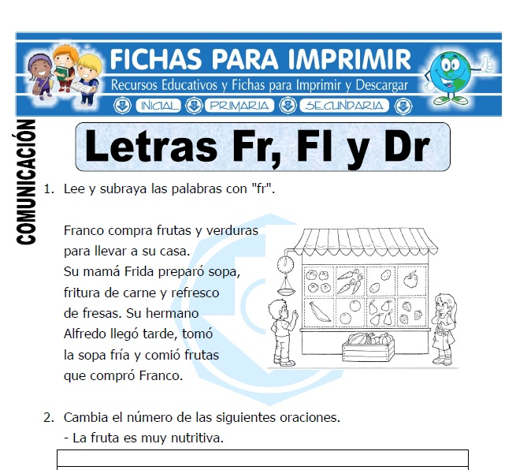](https://www.google.com/url?sa=i&url=https://fichasparaimprimir.com/la-letra-fr-fl-br-primero-primaria/&psig=AOvVaw2fZPABQS5-ZRcv-o4slZdf&ust=1590959176513000&source=images&cd=vfe&ved=0CAIQjRxqFwoTCMDz9P2-3OkCFQAAAAAdAAAAABAJ) A LEER CON ATENCIÓN

**ENVIAR POR PLATAFORMA:**

**REALIZÁ UNA LISTA CON LAS PALABRAS QUE SUBRAYASTE EN EL TEXTO Y ENVIÁMELA POR EL CHAT DE LA PLATAFORMA**

**AHORA RESPONDE:**

**1)** ¿CÓMO SE LLAMA LA MAMÁ DE FRANCO?

**2)** ¿CÓMO SE LLAMA EL HERMANO DE FRANCO?

**3)** ¿QUÉ COMPRÓ FRANCO?

**AHORA TE TOCA USAR NUESTRO LIBRO**

**REALIZÁ LA MISIÓN FINAL QUE ESTÁ EN LA PÁGINA 29 DEL LIBRO**

LLEGAMOS AL FINAL!!!!